检测报告公开信息表
报告编号 | BPT2024131(ZJCY)
受检单位名称 | 上鼓透平风机启东有限公司
单位地址 | 启东市吕四港经济开发区滨海工业园江枫路26号
联系人 | 何花
技术服务项目组人员 | 成军军、徐晓圆、沈琪、冯前程、徐俊、沈燕明
现场调查日期及人员 | 2024.06.28 | 冯前程、徐俊
现场采样检测日期、人员 | 2024.09.02-2024.09.04 | 徐俊、沈燕明
受检单位陪同人 | 何花
现场调查照片 | 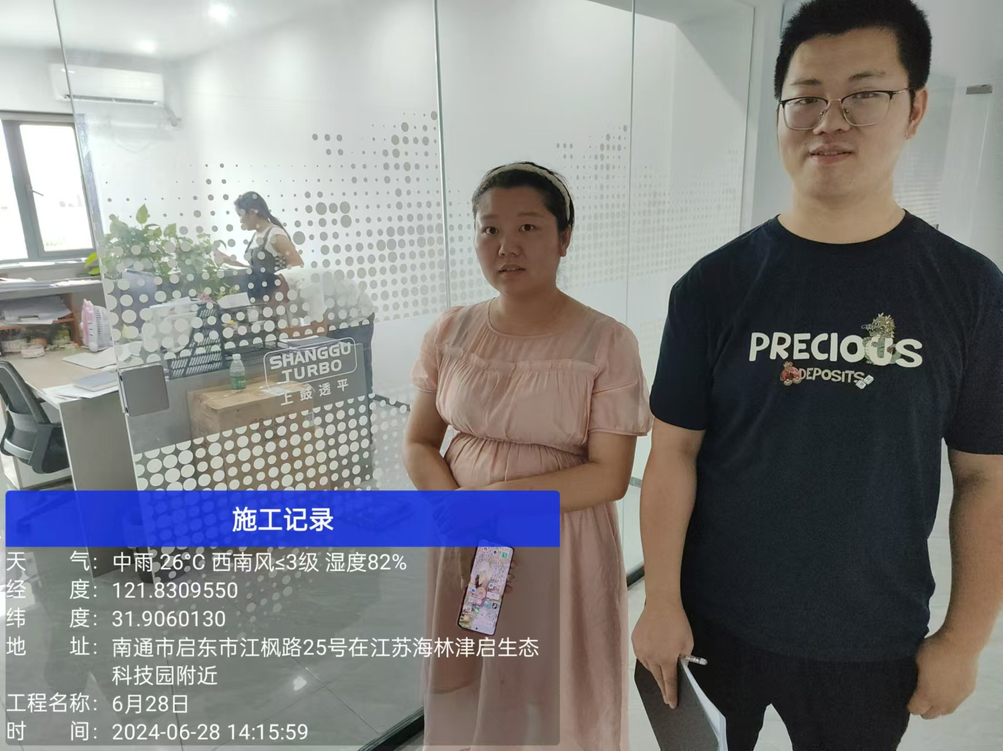 | 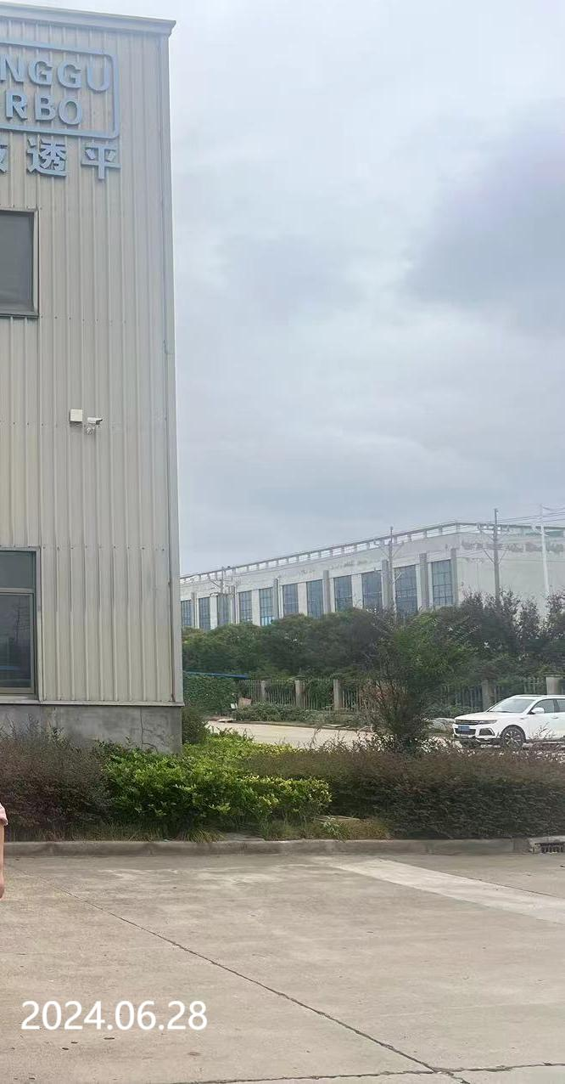
现场采样检测照片 | 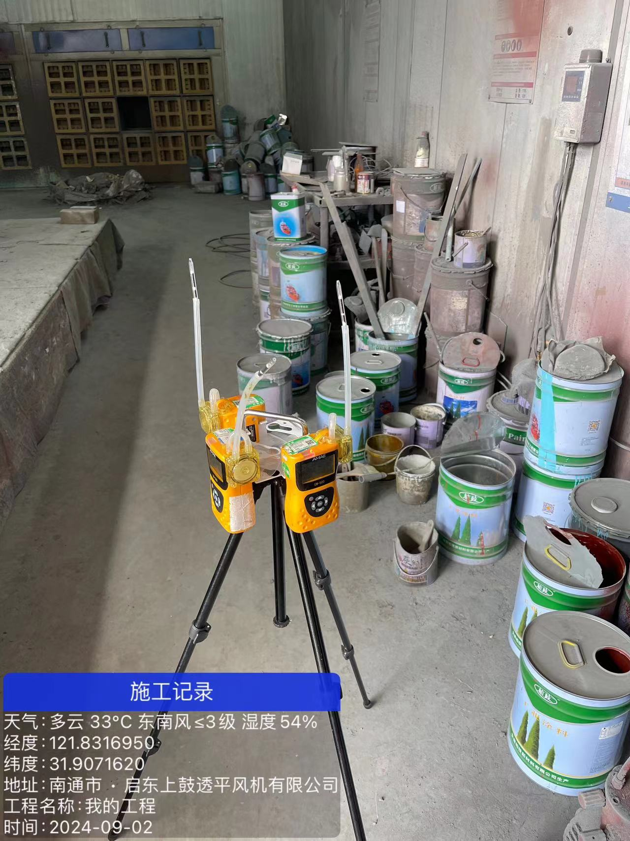 | 